НАЦІОНАЛЬНИЙ ТЕХНІЧНИЙ УНІВЕРСИТЕТ УКРАЇНИ

«Київський політехнічний інститут імені Ігоря Сікорського»

Факультет інформатики та обчислювальної техніки

Кафедра інформатики та програмної інженерії

*Звіти до комп’ютерних практикумів дисципліни*

«Системне програмне забезпечення»

**Прийняв Виконав**

**доцент кафедри ІПІ Студент групи ІП-21**

**Лісовиченко О.І. Скрипець О.О.**

**“06” травня 2024 р.**

Київ – 2024

**Комп’ютерний практикум №3**

**Тема:** програмування розгалужених алгоритмів.

**Завдання**:

Написати програму, яка повинна мати наступний функціонал:

1. Можливість введення користувачем значень x, y, t, a, b за необхідності.

2. Обчислювати значення функції за введеними значеннями.

3. Виводити на екран результат обчислень.

4. Якщо є ділення, то результат дозволяється виводити: окремо цілу частину та остачу

5. Програма повинна мати захист від некоректного введення вхідних даних (символи, переповнення, ділення на 0 і т.і.)

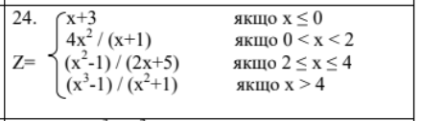

Текст програми

sseg *segment* para stack 'stack'

         db 64 dup ( 'STACK' )

sseg *ends*

dseg *segment* para public 'data'

    num              dw 0

    chuselnyk        dw 0

    znamennyk        dw 0

    temp             dw 0

    ostacha          dw 0

    x                dw 0

    result           dw 0

    is_minus         dw 0

    enter_x          db 0dh, 0ah, 'enter X in range of -32767 to 32767: : $'

    print_ostacha    db ' ostacha: $'

    overflow_error   db 'Overflow $'

    input_error_msg  db 0dh, 0ah, 'the number you entered is too large$'

    wrong_char_msg   db 0dh, 0ah, 'wrong character$'

    empty_input_msg  db 0dh, 0ah, 'empty input$'

    less_or_equals_0 db 0dh, 0ah, 'x+3 = $'

    between_0_and_2  db 0dh, 0ah, '4x^2/(x+1) = $'

    between_2_and_4  db 0dh, 0ah, '(x^2-1)/(2x+5)= $'

    greater_than_4   db 0dh, 0ah, '(x^3-1)/(x^2+1)= $'

dseg *ends*

cseg *segment* para public 'code'

main *proc*

    main_loop:

                              assume cs: cseg, ds: dseg, ss: sseg

                              push   ds

                              xor    ax, ax

                              push   ax

                              mov    ax, dseg

                              mov    ds, ax

                              lea    dx, enter_x

                              mov    ah, 09h

                              int    21h

                              call   read_digit

                              mov    ax,num

                              mov    x, ax

                              cmp    x, 0

                              jle    func_less_or_equals_0           ;менше дорівнює 0

                              cmp    x, 2

                              jl     func_between_0_and_2            ;між 0 і 2

                              cmp    x, 4

                              jle    func_between_2_and_4            ;між 2 і 4

                              jmp    func_greater_4                  ;більше 4

    ; менше

    func_less_or_equals_0:

                              lea    dx, less_or_equals_0

                              mov    ah, 09h

                              int    21h

                              call   function_less_or_equals_0

                              jmp    main_loop

    func_between_0_and_2:

                              lea    dx, between_0_and_2

                              mov    ah, 09h

                              int    21h

                              call   function_between_0_and_2

                              jmp    main_loop

    func_between_2_and_4:

                              lea    dx, between_2_and_4

                              mov    ah, 09h

                              int    21h

                              call   function_between_2_and_4

                              jmp    main_loop

    func_greater_4:

                              lea    dx, greater_than_4

                              mov    ah,09h

                              int    21h

                              call   function_greater_than_4

                              jmp    main_loop

main *endp*

function_less_or_equals_0 *proc*

                              xor    ax,ax

                              xor    cx,cx                           ;х+3

                              mov    ax, x

                              add    ax, 3

                              jo     func1_overflow

                              MOV    result, ax

                              call   print_result

                              ret

    func1_overflow:

                              lea    dx, overflow_error

                              mov    ah, 09h

                              int    21h

                              ret

function_less_or_equals_0 *endp*

function_between_0_and_2 *proc*

                              xor    ax,ax

                              xor    cx,cx

                              mov    ax, x

                              mov    cx, x

                              imul   cx                              ;ax= x^2

                              jc     func2_overflow

                              jo     func2_overflow

                              mov    result,ax                       ; res = x^2

                              xor    ax,ax

                              MOV    ax,4

                              imul   result                          ; ax=4x^2

                              jc     func2_overflow

                              jo     func2_overflow

                              mov    result,ax                       ; res = 34x^2

                              jo     func2_overflow

                              mov    chuselnyk, ax

                              mov    ax, x

                              add    ax, 1                           ; x+1

                              mov    znamennyk, ax

                              mov    ax, chuselnyk

                              mov    bx, znamennyk

                              cwd

                              idiv   bx                              ; 4x^2/(x+1)

                              MOV    result, AX

                              mov    ostacha, dx

                              call   print_result

                              cmp    ostacha,0

                              jne    func2_ostacha                   ; якщо результат не дорівнює 0 перехід сюди

                              ret

    func2_ostacha:

                              lea    dx, print_ostacha

                              mov    ah, 09h

                              int    21h

                              call   print_num_ostacha

                              ret

    func2_overflow:

                              lea    dx, overflow_error

                              mov    ah, 09h

                              int    21h

                              ret

function_between_0_and_2 *endp*

function_between_2_and_4 *proc*

                              xor    ax,ax

                              xor    cx,cx

                              mov    ax, x

                              mov    cx, x

                              imul   cx                              ;ax= x^2

                              sub    ax, 1                           ; x^2 - 1

                              jc     func3_overflow

                              jo     func3_overflow

                              mov    chuselnyk, ax

                              mov    ax, x

                              add    ax, ax                          ; 2x

                              add    ax, 5                           ; 2x + 5

                              jc     func3_overflow

                              jo     func3_overflow

                              mov    znamennyk, ax

                              mov    ax, chuselnyk

                              cwd

                              idiv   znamennyk                       ; (x^2 - 1) / (2x + 5)

                              MOV    result, AX

                              mov    ostacha, dx

                              call   print_result

                              cmp    ostacha,0

                              jne    func3_ostacha

                              ret

    func3_ostacha:

                              lea    dx, print_ostacha

                              mov    ah, 09h

                              int    21h

                              call   print_num_ostacha

                              ret

    func3_overflow:

                              lea    dx, overflow_error

                              mov    ah, 09h

                              int    21h

                              ret

function_between_2_and_4 *endp*

function_greater_than_4 *proc*

                              xor    ax,ax

                              xor    cx,cx

                              xor    dx,dx

                              mov    ax, x

                              mov    cx, x

                              imul   cx                              ;ax= x^2

                              mov    bx, x

                              imul   bx                              ; ax=x^3

                              sub    ax, 1                           ; x^3 - 1

                              jc     func4_overflow

                              jo     func4_overflow

                              mov    chuselnyk, ax                   ;n=x^3 - 1

                              xor    ax,ax

                              xor    cx,cx

                              xor    dx,dx

                              mov    ax, x

                              mov    cx, x

                              imul   cx                              ;ax= x^2

                              add    ax, 1                           ; x^2 + 1

                              jc     func4_overflow

                              jo     func4_overflow

                              mov    znamennyk, ax                   ;den = x^2 + 1

                              mov    ax, chuselnyk

                              cwd

                              idiv   znamennyk                       ; (x^3 - 1) / (x^2 + 1)

                              mov    result, ax

                              mov    ostacha, dx

                              call   print_result

                              cmp    ostacha,0

                              jne    func4_ostacha

                              ret

    func4_ostacha:

                              lea    dx, print_ostacha

                              mov    ah, 09h

                              int    21h

                              call   print_num_ostacha

                              ret

    func4_overflow:

                              lea    dx, overflow_error

                              mov    ah, 09h

                              int    21h

                              ret

function_greater_than_4 *endp*

read_digit *proc*

                              mov    num,0

                              mov    bx, 10

                              mov    cx, 5

                              mov    is_minus,0

    read:

                              xor    ax, ax

                              mov    ah, 01h

                              int    21h

                              cmp    al, 13

                              je     stop

                              cmp    al, 48

                              jl     check_sign

                              cmp    al, 57

                              ja     wrong_character

                              sub    al, '0'

                              sub    ah, ah

                              mov    temp, ax

                              mov    ax, num

                              mul    bx

                              jo     input_error

                              add    ax, temp

                              jo     input_error

                              mov    num, ax

                              loop   read

                              cmp    is_minus, 1

                              je     make_negative

                              ret

    stop:

                              cmp    cx, 5

                              je     empty_input

                              mov    cx, 0

                              cmp    is_minus, 1

                              je     make_negative

                              ret

    make_negative:

                              neg    num

                              ret

    check_sign:

                              cmp    al, '-'

                              jne    wrong_character

                              cmp    cx, 5

                              jne    wrong_character

                              mov    is_minus, 1

                              jmp    read

    input_error:

                              lea    dx, input_error_msg

                              mov    ah, 09h

                              int    21h

                              jmp    main_loop

    wrong_character:

                              lea    dx, wrong_char_msg

                              mov    ah, 09h

                              int    21h

                              jmp    main_loop

    empty_input:

                              lea    dx, empty_input_msg

                              mov    ah, 09h

                              int    21h

                              jmp    main_loop

read_digit *endp*

print_num_ostacha *proc*

                              mov    bx, ostacha

                              or     bx, bx

                              jns    positive_ost

                              mov    al, '-'

                              int    29h

                              neg    bx

    positive_ost:

                              mov    ax, bx

                              xor    cx, cx

                              mov    bx, 10

    transform_ost:

                              xor    dx, dx

                              div    bx

                              add    dl, '0'

                              push   dx

                              inc    cx

                              test   ax, ax

                              jnz    transform_ost

    print_ost:

                              pop    ax

                              int    29h

                              loop   print_ost

                              ret

print_num_ostacha *endp*

print_result *proc*

                              mov    bx, result

                              or     bx, bx

                              jns    positive_res

                              mov    al, '-'

                              int    29h

                              neg    bx

    positive_res:

                              mov    ax, bx

                              xor    cx, cx

                              mov    bx, 10

    transform_res:

                              xor    dx, dx

                              div    bx

                              add    dl, '0'

                              push   dx

                              inc    cx

                              test   ax, ax

                              jnz    transform_res

    print_res:

                              pop    ax

                              int    29h

                              loop   print_res

                              ret

print_result *endp*

cseg *ends*

    end main

**Перевірки:**

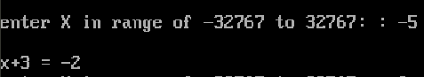

**Х<0, тому -5+3=-2**

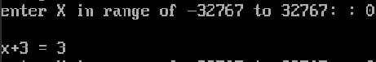

**Х=0, тому 0+3=3**

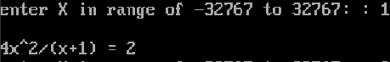

**0<Х<2, тому**

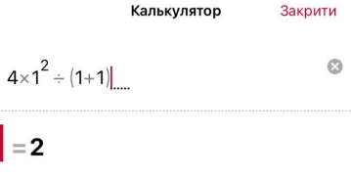

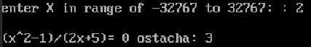

2<=X <=4, тому

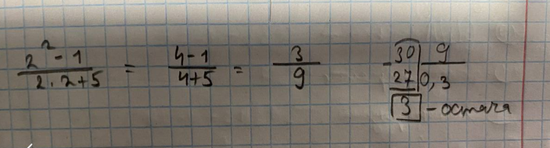

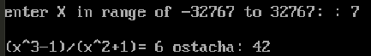

Х>4, тому

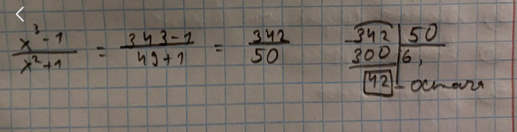

**Висновок:**

У цій лабораторній роботі ми розглянули створення програми, яка включає в себе введення даних користувачем, обчислення значень функції, виведення результатів на екран, а також обробку помилок вводу.

Ця робота також підкреслила важливість ретельного тестування та налагодження коду, щоб забезпечити його коректну роботу в усіх можливих сценаріях використання. Загалом, ця лабораторна робота була корисною для поглиблення наших знань про програмування та розуміння того, як можна ефективно структурувати та організувати код.

Ця робота також допомогла нам краще зрозуміти, як можна використовувати програмування для вирішення реальних проблем та виконання реальних завдань, що є важливим аспектом навчання програмуванню.